Trzaskowski Jakub – 163187 – sprawozdanie z projektu.

Link do Gita: https://github.com/und3rthew4ter/Trzaskowski_projekt_na_zaliczenie_programowanie_.git

Cel projektu: Celem projektu było stworzenie aplikacji generującej muzyczkę w wybranym przez użytkownika nastroju. Są to krótkie , zapętlone melodyjki trwające 60 sekund, które po wybraniu przez użytkownika zapisywane są w tworzonym przez program folderze o nazwie „python_music”. Aplikacja ma prosty interfejs graficzny, a kod źródłowy został zoptymalizowany w porównaniu z początkowym stadium projektu.

Napotkane trudności: Głównym problemem było ułożenie nut w odpowiedniej kolejności w takim stylu, żeby odpowiadało to wybranemu nastrojowi.

**Opis kodu i zasada jego działania:**

**Zastosowane biblioteki:**  
- **tkinter**: Biblioteka służąca do tworzenia elementów interfejsu graficznego (GUI).

- **messagebox**: Moduł umożliwiający wyświetlanie okienek z komunikatami dla użytkownika.

- **music21**: Biblioteka do pracy z notacją muzyczną, wykorzystywana tutaj do generowania plików MIDI.

- **os**: Moduł umożliwiający operacje na plikach i interakcję z systemem operacyjnym.  
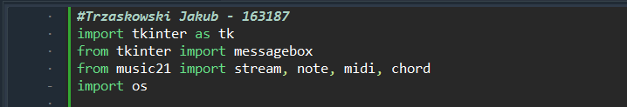

Funkcja generate_music:  
- znajduje się w niej 5 pól wyboru z melodyjkami. Każda melodia ma 2 ścieżki dźwiękowe: nutki i bassy.  
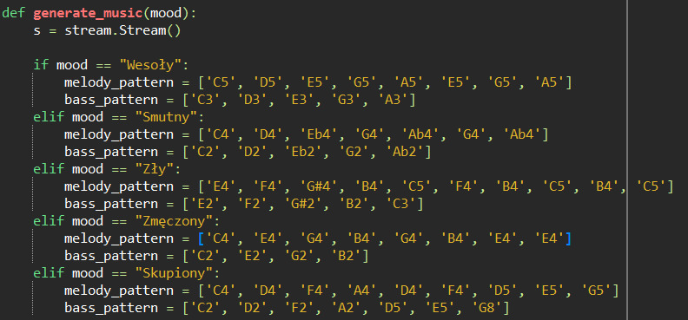

W poniższym fragmencie kodu zadeklarowany jest długość melodyjki (60s) i zapętlenie wybranego dźwięku do czasu zadeklarowanej długości, powielenie melodii i basów, generowanie strumienia muzycznego, określenie ścieżki zapisu tworzonym przez skrypt folderze. Komunikat o ścieżce po zapisaniu melodii oraz podanie ścieżki w outpucie kompilatora  
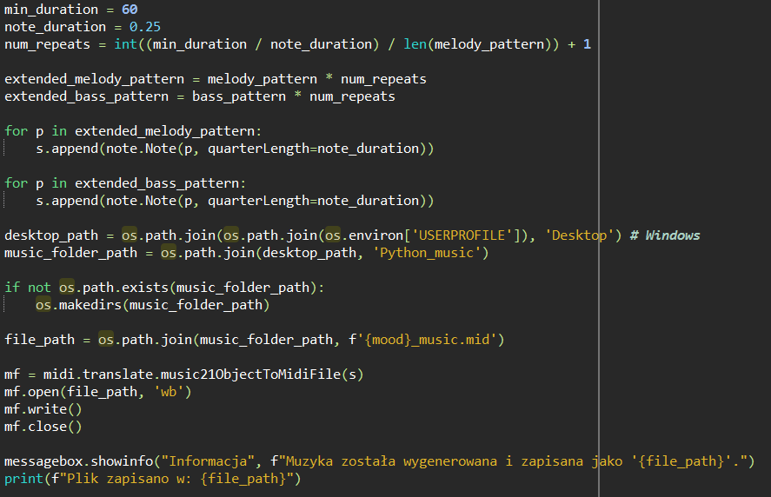

Funkcja on_button_click:  
- Wywoływana jest po kliknięciu przycisku odpowiadającego wybranemu nastrojowi w GUIa następnie wywołuje opisaną powyżej funkcję „generate_music(mood)” w celu wygenerowania i zapisania muzyki na podstawie wybranego nastroju.  


W poniższym fragmencie kodu ustawiane są cechy okienka tkintera, czyli tytuł, wielkość i paleta barw. Następnie wyświetlany jest komunikat do użytkownika z instrukcją mówiącą, żeby wybrał melodię pasującą do jego aktualnego nastroju. Pod tym zostały utworzone przyciski dla każdej z emocji, a na końcu znajduje się uruchomienie pętli tkintera.  
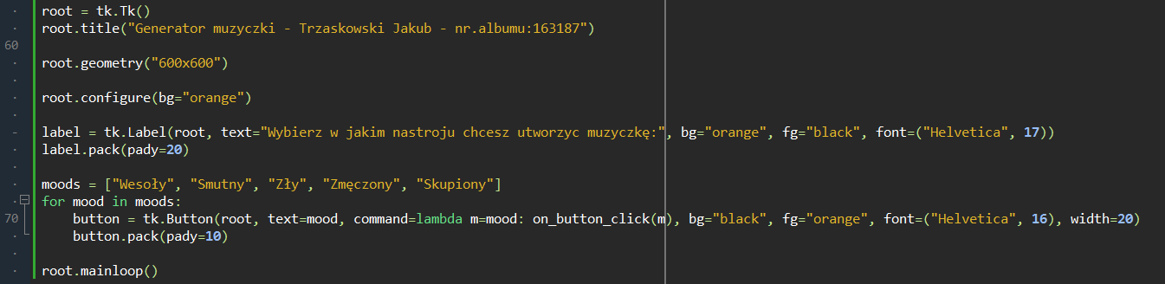

Podsumowanie: Mój skrypt wykorzystuje Tkinter do stworzenia interfejsu użytkownika umożliwiającego wybór nastroju do generowania muzyki. Na podstawie wybranego nastroju generowane są krótkie zapętlone dźwięki w formacie MIDI. Wygenerowany plik jest zapisywany na pulpicie użytkownika w folderze "Python_music". Po zapisaniu, użytkownik otrzymuje informację o ścieżce zapisanego pliku za pomocą okienka dialogowego, a także jest to wyświetlane w konsoli.